ФЕДЕРАЛЬНО ГОСУДАРСТВЕННОЕ АВТОНОМНОЕ ОБРАЗОВАТЕЛЬНОЕ УЧРЕЖДЕНИЕ ВЫСШЕГО ОБРАЗОВАНИЯ

**«НАЦИОНАЛЬНЫЙ ИССЛЕДОВАТЕЛЬСКИЙ УНИВЕРСИТЕТ ИТМО»  
(УНИВЕРСИТЕТ ИТМО)**

Дисциплина

«Продвинутое машинное обучение»

**ОТЧЕТ ПО ЛАБОРАТОРНОЙ РАБОТЕ № 3**

**Выполнение экспериментов с моделью ResNet. LSTM и Transformer слои.**

**Выполнил:**

Студент гр. M4221 Широков М. А.

**Проверил:**

Рюмина Елена Витальевна

Санкт-Петербург

2023 г.

**1 Цели и задачи**

Цель работы: проведение экспериментов c моделью ResNet.

Задача работы состоит в обучении модели и получения результатов экспериментов с добавлением слоя рекуррентной сети или трансформера.

Использованные данные дикторов для:

* Обучения – 1001-1077 и 1084-1091
* Тестирования – 1078-1083

**2 Эксперимент 1. Базовая ResNet**

Параметры:

* lr: 0.0001
* weight_decay: 0.01
* shape: (300; 400)
* n_classes: 6
* type_of_ResNet: 18
* max_length: 8
* padding: True
* loss: Cross-Entropy
* batch: 16
* epochs: 10
* dim: 512
* optimizer: AdamW

Результаты этого эксперимента показаны ниже.

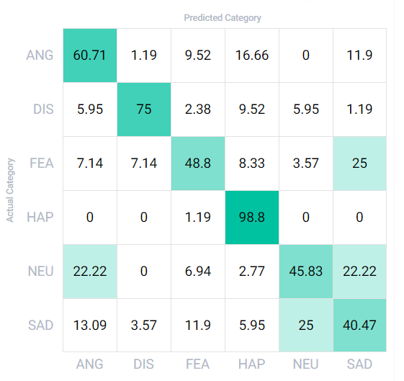

UAR = 61.6% = 0.616. Графики изменения метрик ниже на картинке.

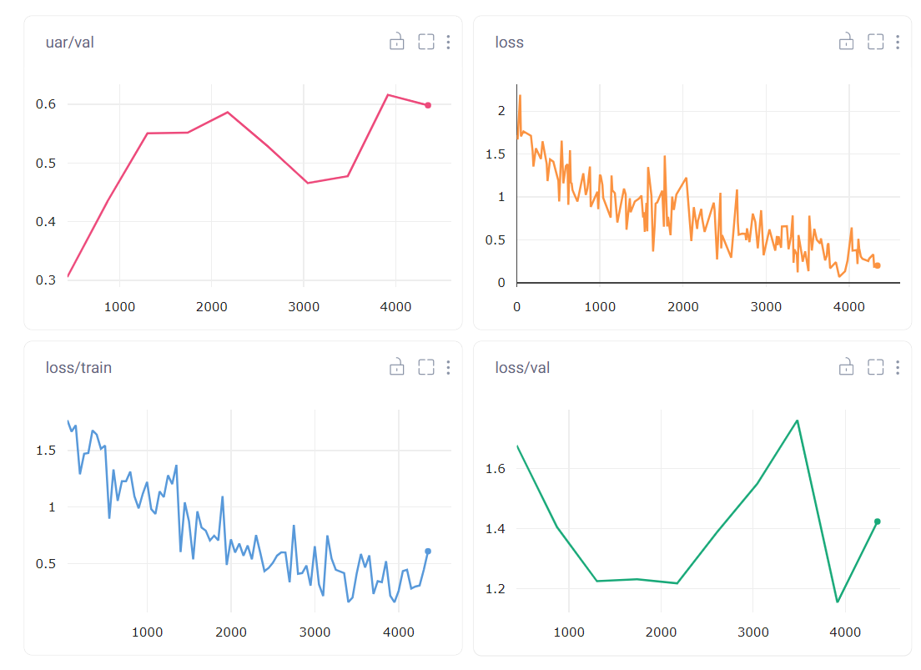

**3 Эксперимент 2. Базовая ResNet**

Параметры:

* lr: 0.0001
* weight_decay: 0.01
* shape: (300; 400)
* n_classes: 6
* type_of_ResNet: 18
* max_length: 8
* padding: True
* loss: Cross-Entropy
* batch: 16
* epochs: 15
* dim: 512
* optimizer: AdamW

Результаты этого эксперимента показаны ниже.

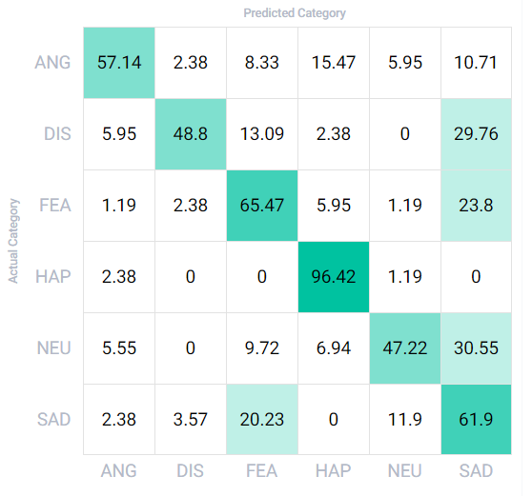

UAR = 62.8% = 0.628. Графики изменения метрик ниже на картинке.

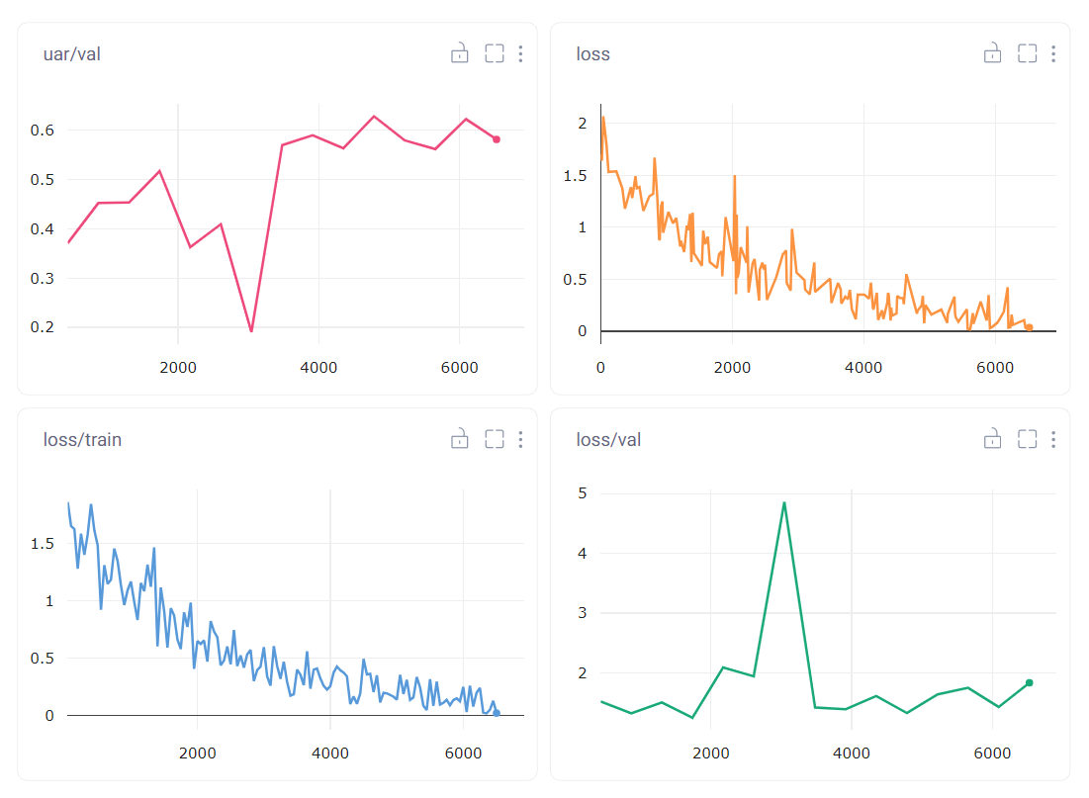

**4 Эксперимент 3. Базовая ResNet**

Параметры:

* lr: 0.00002
* weight_decay: 0.01
* shape: (300; 400)
* n_classes: 6
* type_of_ResNet: 18
* max_length: 8
* padding: True
* loss: Cross-Entropy
* batch: 16
* epochs: 10
* dim: 512
* optimizer: AdamW

Результаты этого эксперимента показаны ниже.

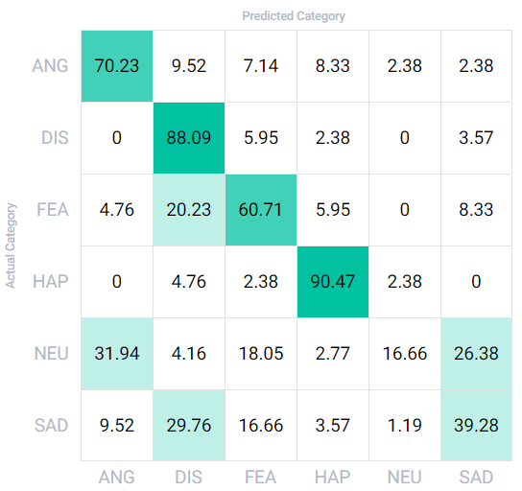

UAR = 60.9% = 0.609. Графики изменения метрик ниже на картинке.

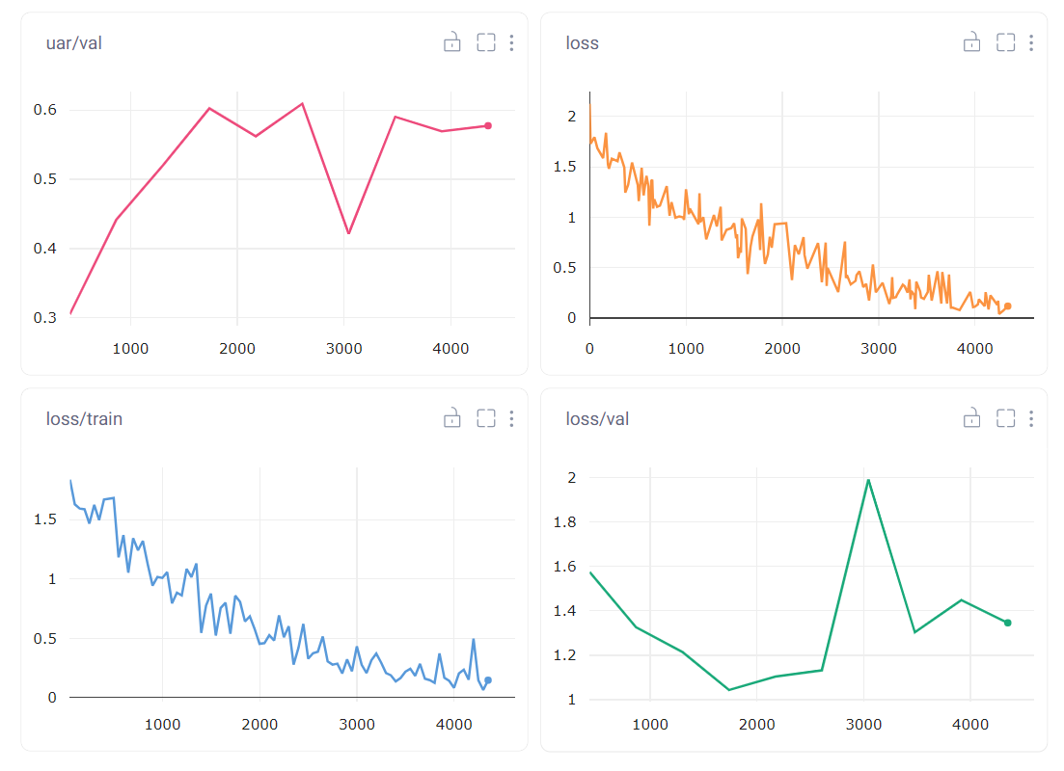

**5 Эксперимент 4. Базовая ResNet**

Параметры:

* lr: 0.00002
* weight_decay: 0.01
* shape: (300; 400)
* n_classes: 6
* type_of_ResNet: 18
* max_length: 8
* padding: True
* loss: Cross-Entropy
* batch: 16
* epochs: 15
* dim: 512
* optimizer: AdamW

Результаты этого эксперимента показаны ниже.

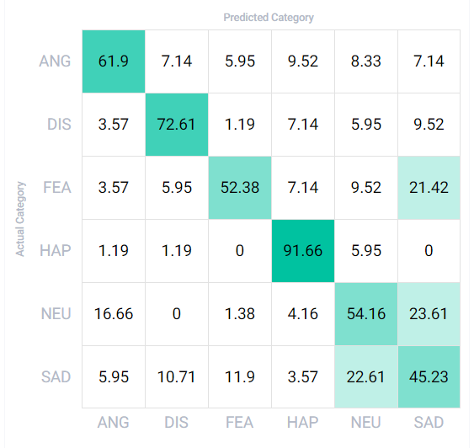

UAR = 62.9% = 0.629. Графики изменения метрик ниже на картинке.

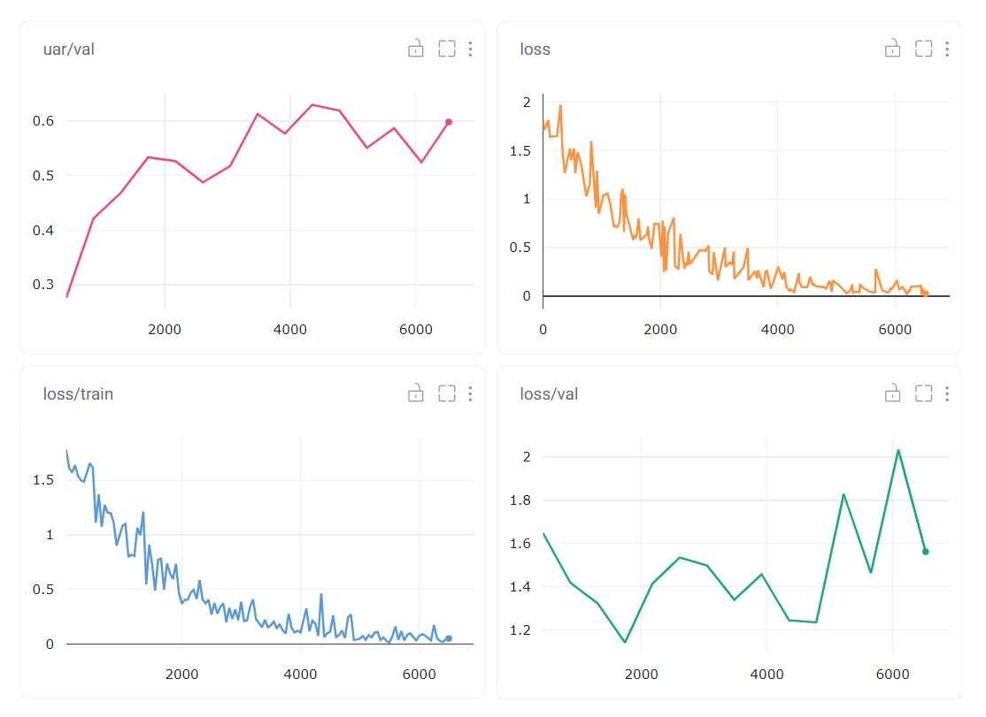

**6 Эксперимент 5. ResNet-LSTM**

Параметры:

* lr: 0.0001
* weight_decay: 0.01
* shape: (300; 400)
* n_classes: 6
* type_of_ResNet: 18
* type_of_encoder: lstm
* max_length: 8
* padding: True
* loss: Cross-Entropy
* batch: 16
* epochs: 10
* dim: 512
* optimizer: AdamW

Результаты этого эксперимента показаны ниже.

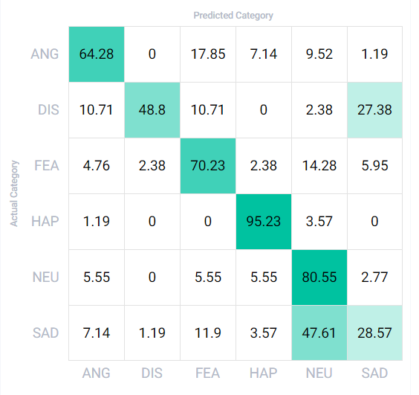

UAR = 64.6% = 0.646. Графики изменения метрик ниже на картинке.

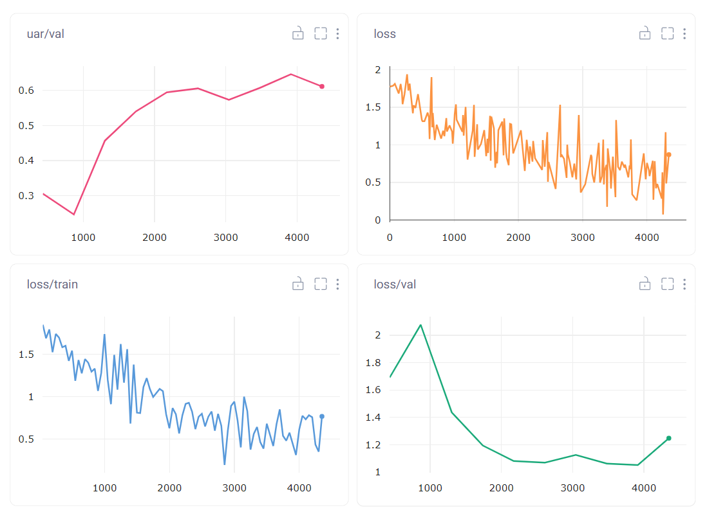

**7 Эксперимент 6. ResNet-LSTM**

Параметры:

* lr: 0.0001
* weight_decay: 0.01
* shape: (300; 400)
* n_classes: 6
* type_of_ResNet: 18
* type_of_encoder: lstm
* max_length: 8
* padding: True
* loss: Cross-Entropy
* batch: 16
* epochs: 15
* dim: 512
* optimizer: AdamW

Результаты этого эксперимента показаны ниже.

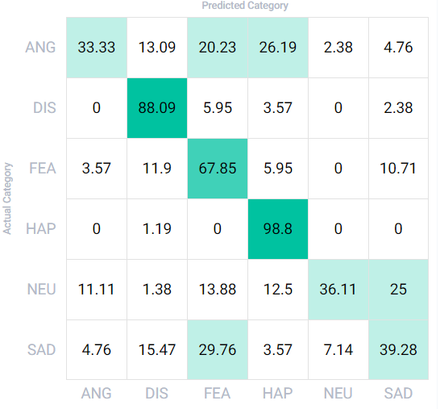

UAR = 60.5% = 0.605. Графики изменения метрик ниже на картинке.

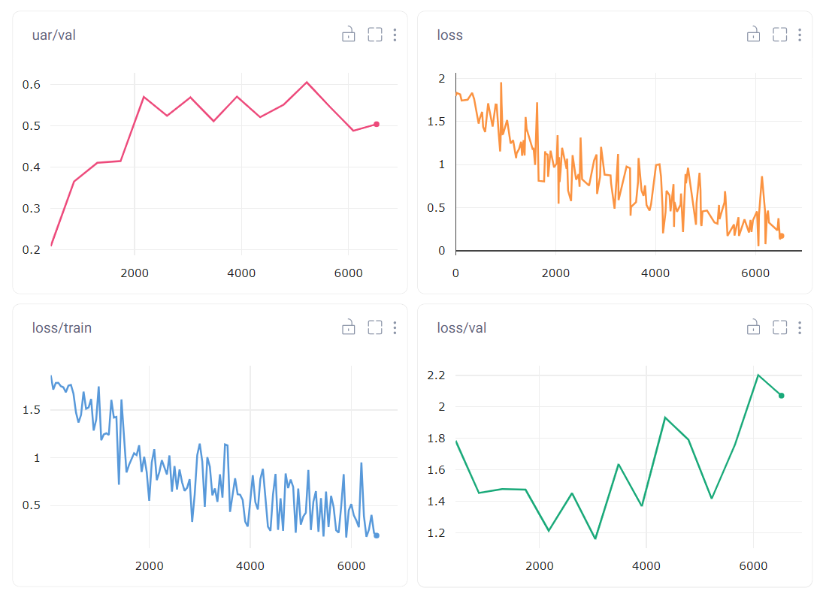

**8 Эксперимент 7. ResNet-LSTM**

Параметры:

* lr: 0.00002
* weight_decay: 0.01
* shape: (300; 400)
* n_classes: 6
* type_of_ResNet: 18
* type_of_encoder: lstm
* max_length: 8
* padding: True
* loss: Cross-Entropy
* batch: 16
* epochs: 10
* dim: 512
* optimizer: AdamW

Результаты этого эксперимента показаны ниже.

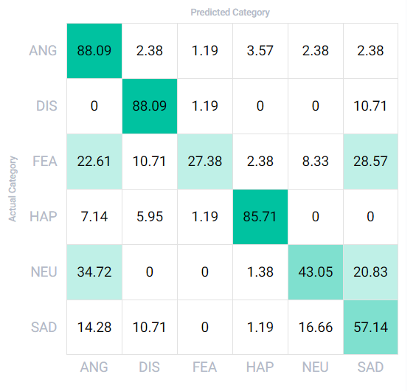

UAR = 64.9% = 0.649. Графики изменения метрик ниже на картинке.

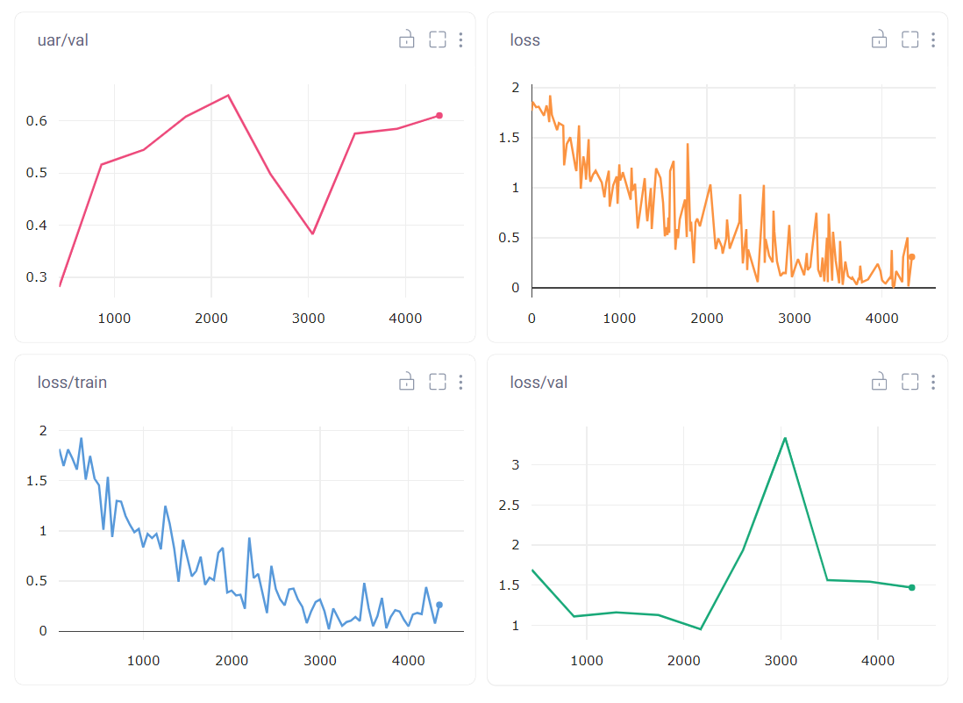

**9 Эксперимент 8. ResNet-LSTM**

Параметры:

* lr: 0.00002
* weight_decay: 0.01
* shape: (300; 400)
* n_classes: 6
* type_of_ResNet: 18
* type_of_encoder: lstm
* max_length: 8
* padding: True
* loss: Cross-Entropy
* batch: 16
* epochs: 15
* dim: 512
* optimizer: AdamW

Результаты этого эксперимента показаны ниже.

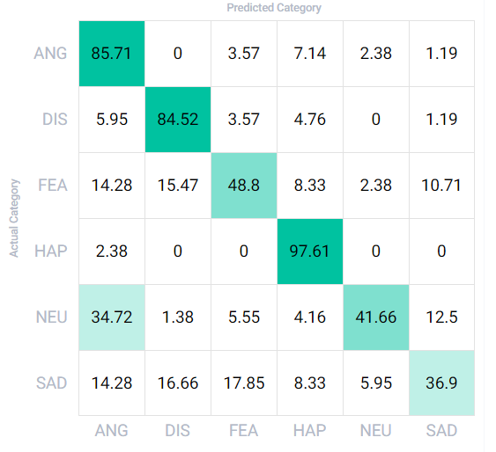

UAR = 65.8% = 0.658. Графики изменения метрик ниже на картинке.

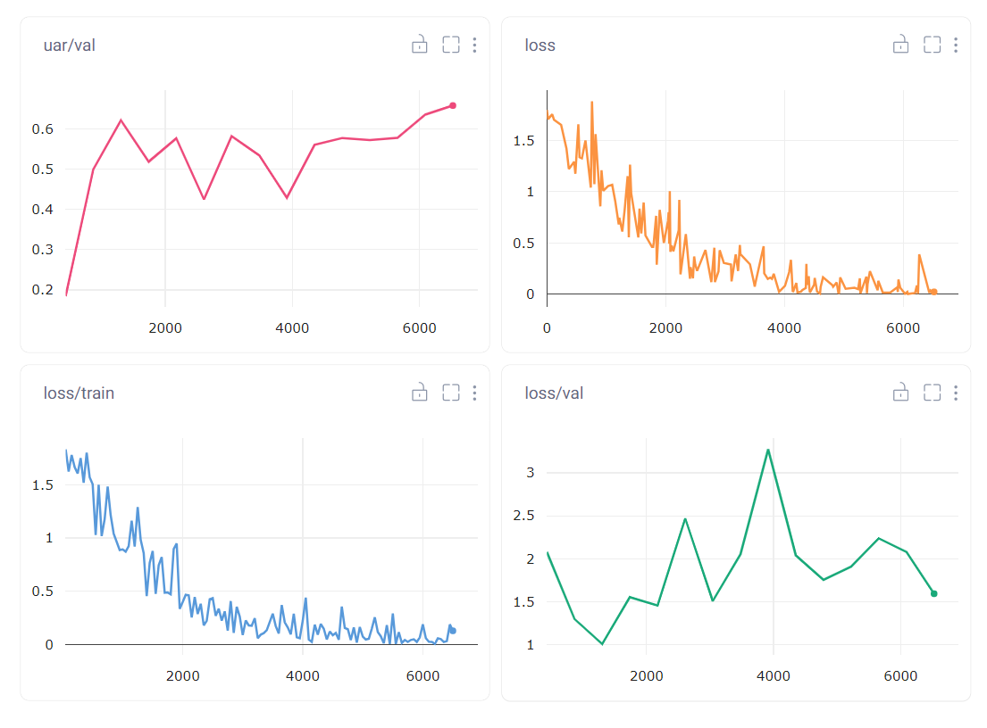

**10 Эксперимент 9. ResNet-Transformer**

Параметры:

* lr: 0.0001
* weight_decay: 0.01
* shape: (300; 400)
* n_classes: 6
* type_of_ResNet: 18
* type_of_encoder: transformer
* max_length: 8
* padding: True
* loss: Cross-Entropy
* batch: 16
* epochs: 10
* dim: 512
* optimizer: AdamW

Результаты этого эксперимента показаны ниже.

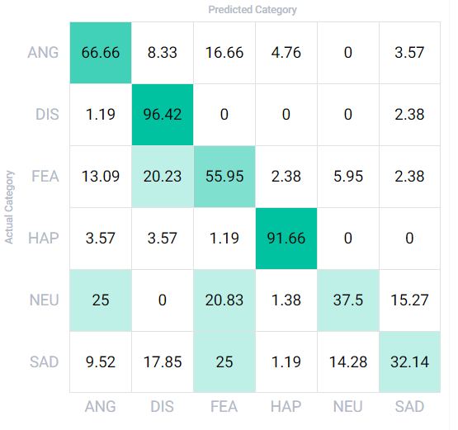

UAR = 63.3% = 0.633. Графики изменения метрик ниже на картинке.

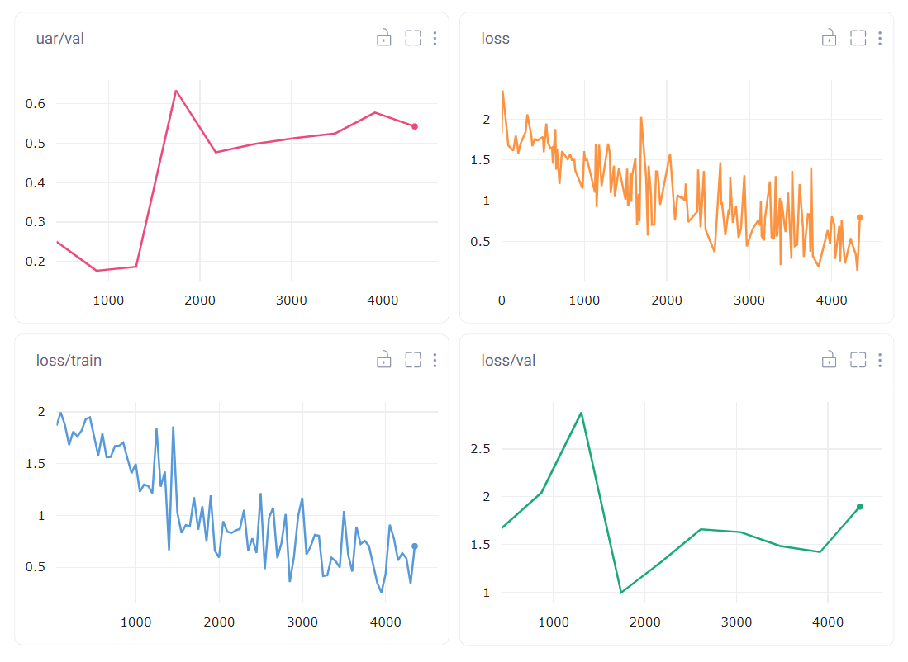

**11 Эксперимент 10. ResNet-Transformer**

Параметры:

* lr: 0.0001
* weight_decay: 0.01
* shape: (300; 400)
* n_classes: 6
* type_of_ResNet: 18
* type_of_encoder: transformer
* max_length: 8
* padding: True
* loss: Cross-Entropy
* batch: 16
* epochs: 15
* dim: 512
* optimizer: AdamW

Результаты этого эксперимента показаны ниже.

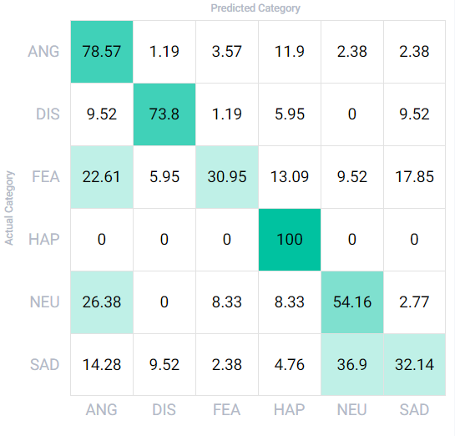

UAR = 61.6% = 0.616. Графики изменения метрик ниже на картинке.

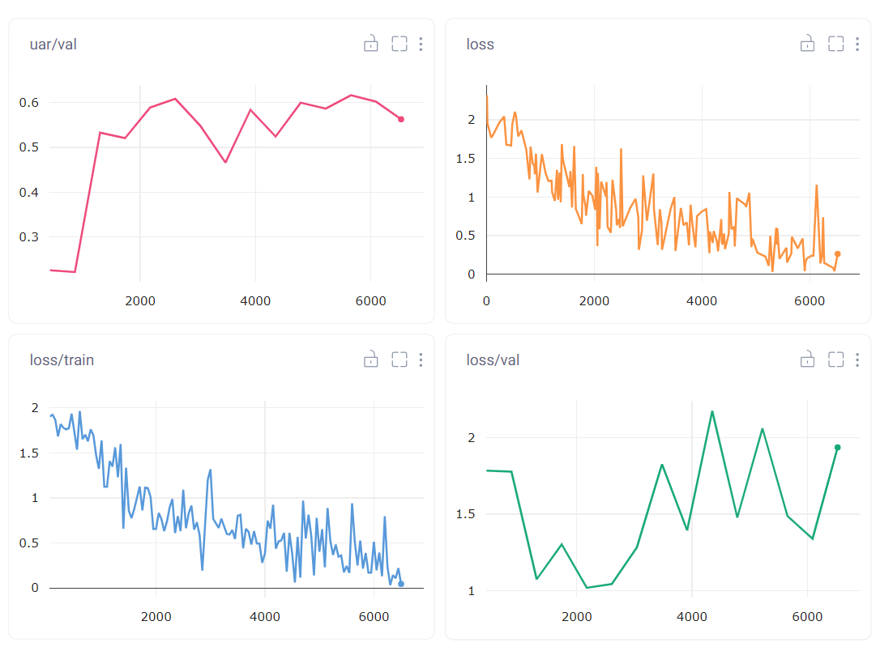

**12 Эксперимент 11. ResNet-Transformer**

Параметры:

* lr: 0.00002
* weight_decay: 0.01
* shape: (300; 400)
* n_classes: 6
* type_of_ResNet: 18
* type_of_encoder: transformer
* max_length: 8
* padding: True
* loss: Cross-Entropy
* batch: 16
* epochs: 10
* dim: 512
* optimizer: AdamW

Результаты этого эксперимента показаны ниже.

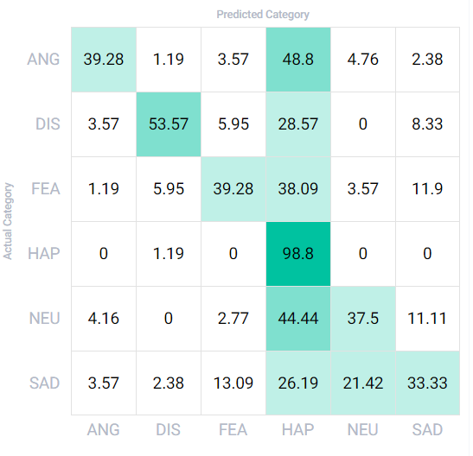

UAR = 50.2% = 0.502. Графики изменения метрик ниже на картинке.

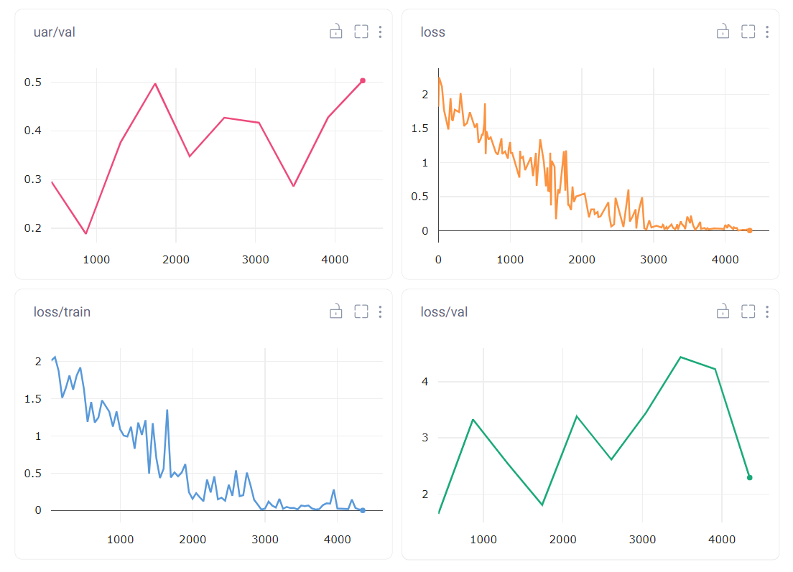

**13 Эксперимент 12. ResNet-Transformer**

Параметры:

* lr: 0.00002
* weight_decay: 0.01
* shape: (300; 400)
* n_classes: 6
* type_of_ResNet: 18
* type_of_encoder: transformer
* max_length: 8
* padding: True
* loss: Cross-Entropy
* batch: 16
* epochs: 15
* dim: 512
* optimizer: AdamW

Результаты этого эксперимента показаны ниже.

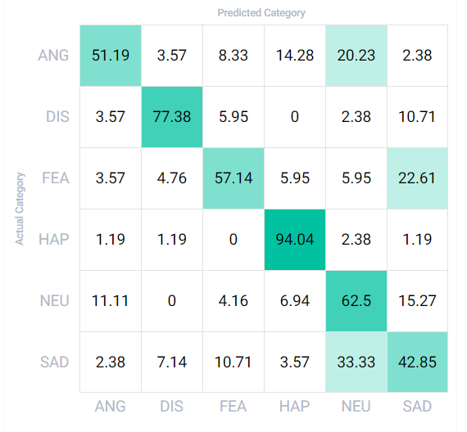

UAR = 64.1% = 0.641. Графики изменения метрик ниже на картинке.

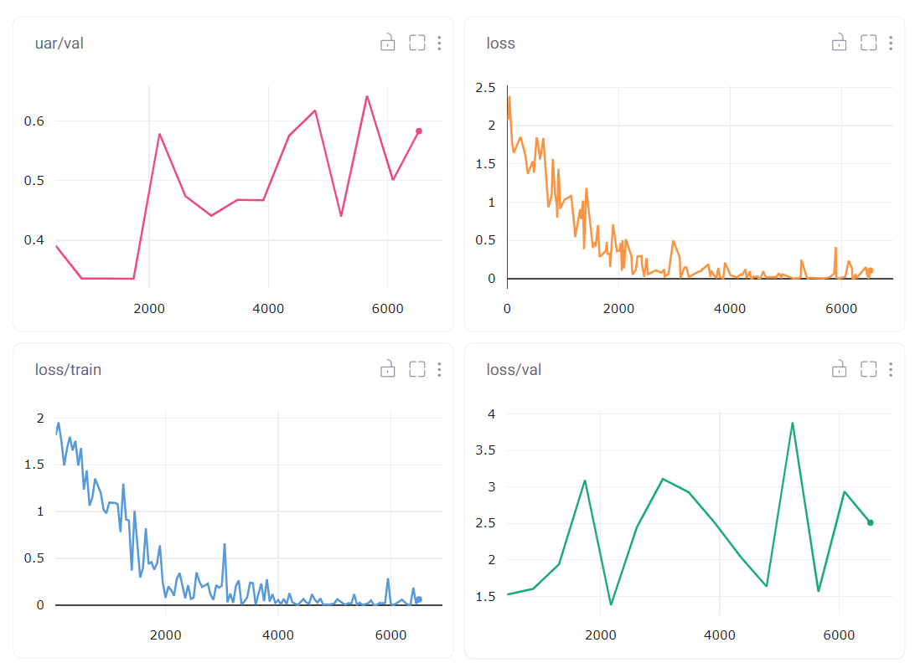

**Выводы**

В ходе лабораторной работы была достигнута поставленная цель. В процессе выполнения заданий были выполнены 12 экспериментов с моделью ResNet. Были проверены гипотезы зависимости результативности обучения от различного количества эпох и скорости обучения. В среднем результаты, достигнутые при обучении моделей, оказался выше, чем при выполнении экспериментов с моделью YOLOv5 large. Но максимальный и минимальный результаты были с моделью YOLO. Если сравнивать все 4 модели по количеству параметров, то минимальное количество на ResNet-18 равное 33206982, далее ResNet+LSTM равное 35273286, затем ResNet+Transformer равное 36324422, а максимальное количество в модели YOLOv5 large эквивалентное 46165219. По вычислительной стоимости все модели, используемые в данной работе, быстрее выполнялись на обучении. Максимальное время обучения ResNet+Transformer сети занимало на 15 эпохах примерно 4 часа. В то же время обучение модели YOLOv5 минимально требовало 5 часов на 10 эпохах.

В результате лучше всего во всех экспериментах определялись моделью машинного обучения радость, нейтральное состояние и отвращение, так же, как и в случае обучения модели YOLO. А вот остальные три эмоции, включая грусть, злость и страх были подвержены ошибкам. Наилучший результат по метрике UAR был равен 0,71 или 71% по 6 классам, а в случае с моделями этой работы, то максимальный результат был равен 0.65 или 65%.